Mata Kuliah | : | Pemrograman Berorientasi Objek (PBO)
Program Studi | : | D4 – Sistem Informasi Bisnis / D4 – Teknik Informatika
Semester | : | 3
Kelas | : | SIB 2B
NIM | : | 254107060026
Nama | : | Hafizh Arrasyiid Syahbana
Jobsheet Ke- | : | 2

Laporan Jobsheet
Percobaan Ke-1
Langkah | Jawaban/Deskripsi
1 | File Mahasiswa.java  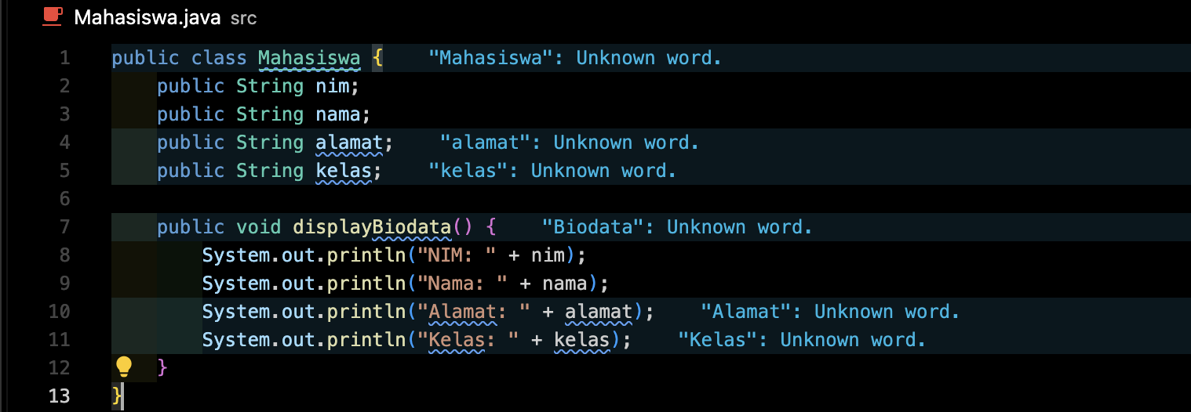  File MahasiswaDemo.java  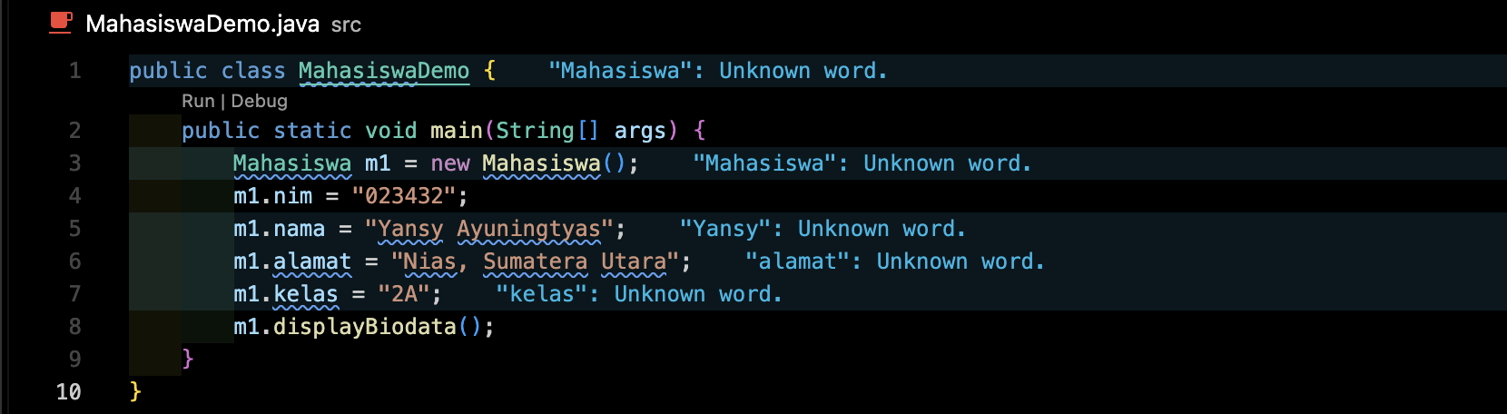
2 | Jalankan class MahasiswaDemo.java  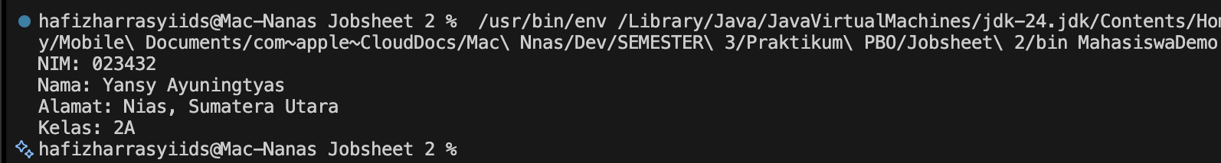
3 | Pada bagian mana proses pendeklarasian atribut pada program di atas?  Jawab :  Ada pada dalam blok class Mahasiswa, tepat sebelum deklarasi method.
4 | Pada bagian mana proses pendeklarasian method pada program di atas  Jawab:
5 | Berapa banyak objek yang di instansiasi pada program di atas?  Jawab:  Hanya terdapat 1 objek, yaitu objek m1
6 | Apakah yang sebenarnya dilakukan pada sintaks program “m1.nim=101”?  Jawab:  Memberikan atau mengisikan nilai(String), ke dalam atribut nim yang dimiliki oleh objek m1.
7 | Apakah yang sebenarnya dilakukan pada sintaks program “m1.displayBiodata()”?  Jawab:  Memanggil dan menjalankan method displayBiodata() pada objek m1. Saat dieksekusi, program akan mencetak data dari atribut yang tersimpan di dalam objek m1 ke layar.
8 | Instansiasi 2 objek mahasiswa baru pada class MahasiswaDemo  Jawab:  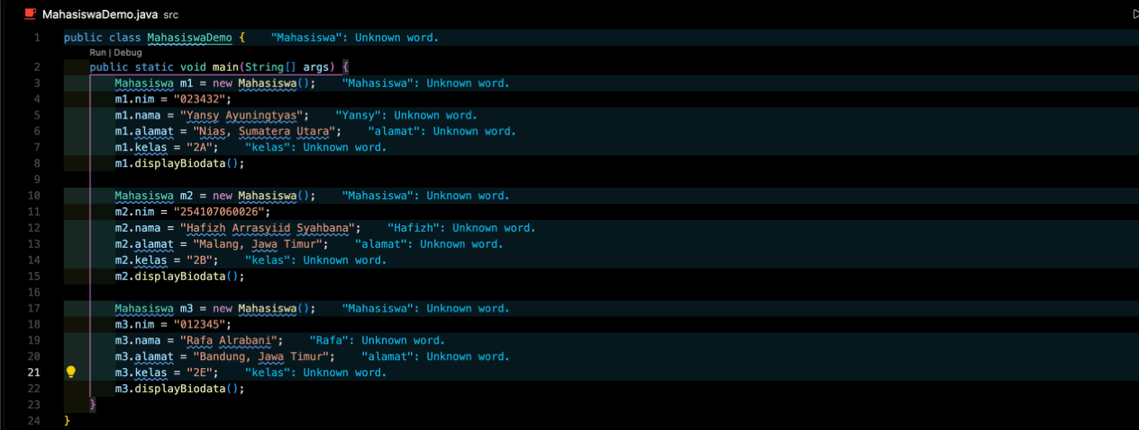

Percobaan Ke-3
Langkah | Jawaban/Deskripsi
1 | File Barang.java  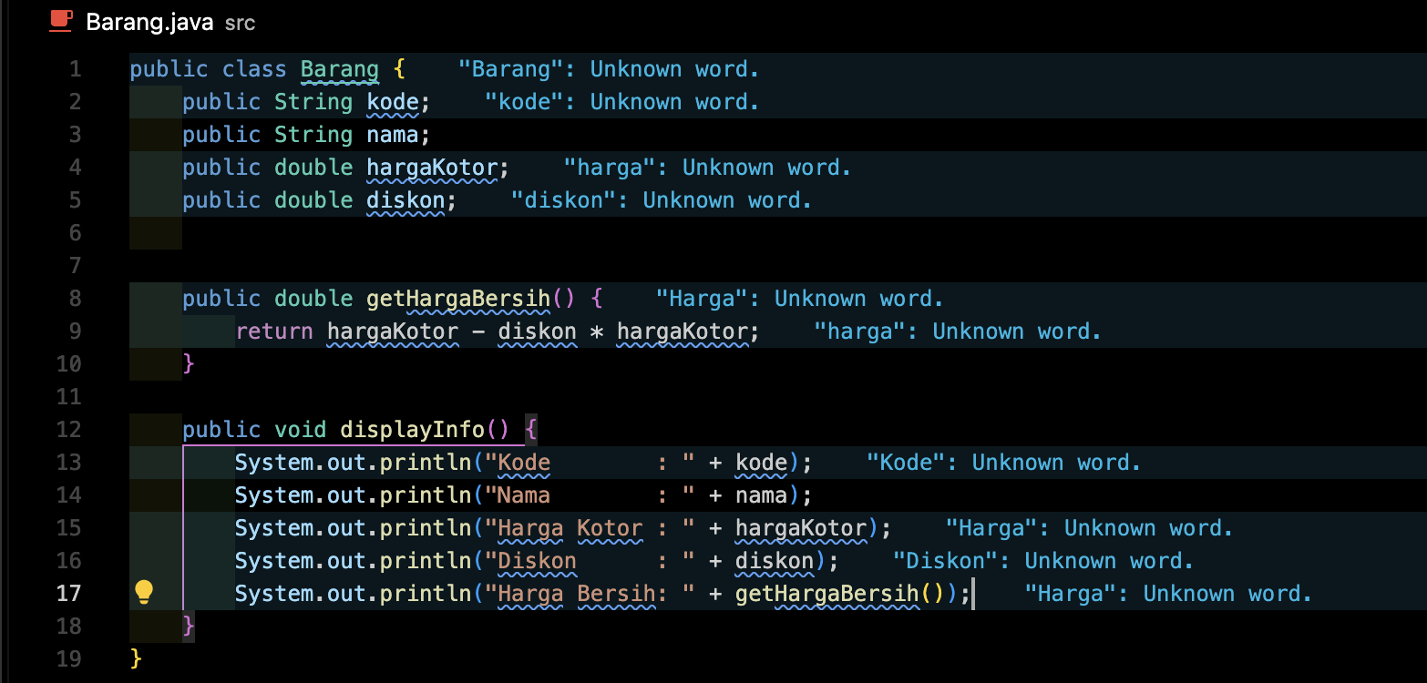  File BarangDemo.java  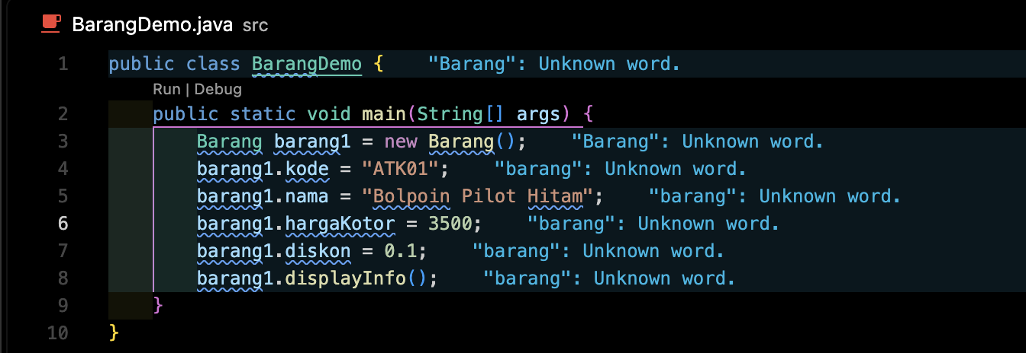
2 | Jalankan Program tersebut  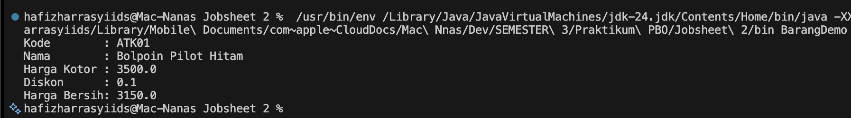
3 | Ambil kesimpulan tentang kegunaan dari kata kunci return, kapan suatu method harus memiliki kata kunci return?  Jawab:  Return digunakan untuk mengembalikan suatu nilai dari dalam method saat method tersebut dipanggil. Suatu method wajib menggunakan kata kunci return didalam apabila method tersebut dideklarasikan menggunakan return type selain void.

Tugas
Langkah | Jawaban/Deskripsi
1 | Implementasikan studi kasus berikut dengan paradigman PBO.  Class PersegiPanjang memiliki atribut panjang dan lebar dengan tipe data integer Class tersebut juga memiliki tiga method:  - Method displayInfo() untuk menampilkan data panjang dan lebar  - Method getLuas() untuk menghitung luas dari  - Method getKeliling() untuk menghitung keliling  Tampilkan data persegi, nilai luas persegi dan keliling persegi pada class DemoPersegi.  Jawab:  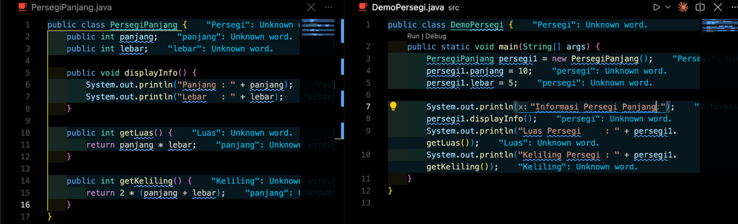  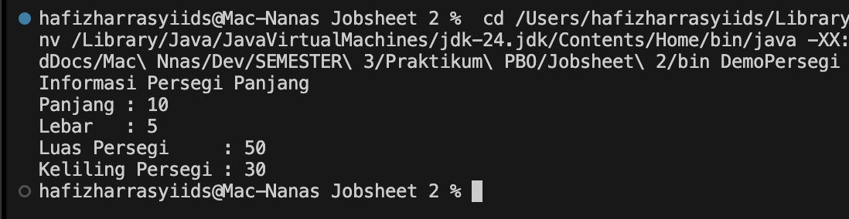
2 | Implementasikan salah satu class yang telah dibuat pada tugas Teori PBO 02 ke dalam java dengan paradigma PBO. Instansiasikan 2 objek dari class tersebut pada class lain. Lakukan update nilai atribut dari setiap objek dan eksekusi method yang dimiliki.  Jawab:  